ENTWURF Pressemitteilung

Logo Landesverband, weitere Vereinslogos soweit zutreffend

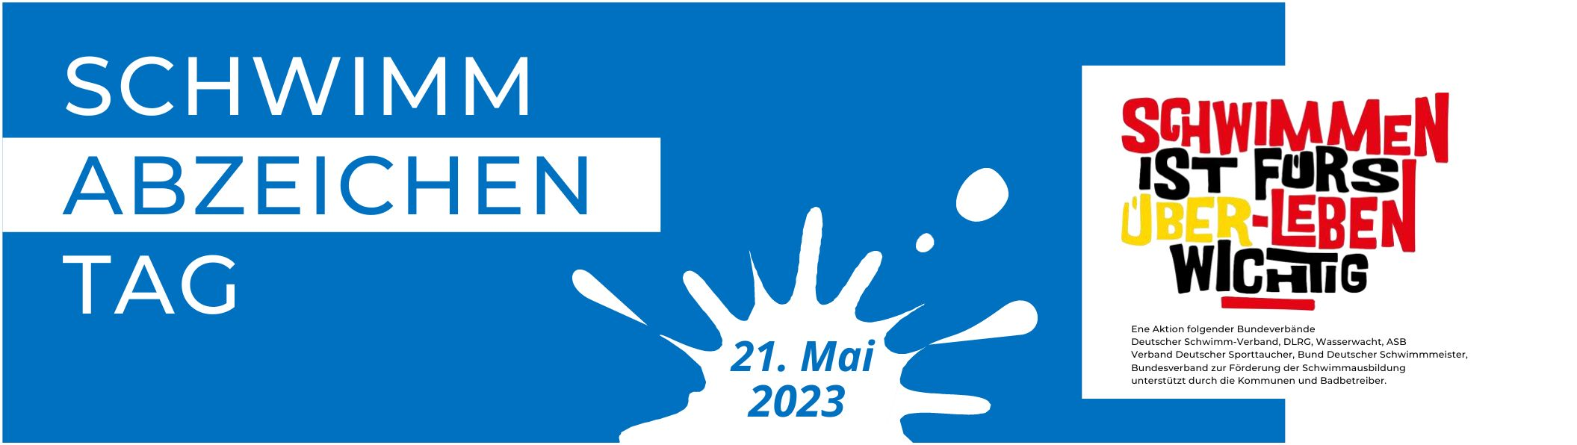

Terminhinweis (vor allem auch für Fotografen und Kamerateams):

Tag des Schwimmabzeichens am 21. Mai 2023
Große Initiative für mehr Sicherheit am und im Wasser

Schon vor der Corona-Pandemie hatten viele Kinder – auch nach dem vierten Schuljahr – noch kein Schwimmabzeichen erworben. In den vergangenen drei Jahren waren aufgrund der Pandemie die Bäder teils über viele Monate geschlossen. In dieser Zeit konnten keine Schwimmkurse angeboten werden. Die Schwimmfähigkeit der Bevölkerung hat hierdurch bedingt sicherlich insgesamt deutlich abgenommen.
Die Schwimmvereine, Tauchclubs, DLRG-Ortsgruppen, Wasserwacht, ASB und Schwimmmeister rufen deshalb gemeinsam dazu auf, wieder schwimmen zu gehen – und das Können von qualifizierten Trainer*innen und Schwimmausbilder*innen überprüfen zu lassen.
Dazu stehen am Sonntag, 21.Mai 2023 bundesweit in vielen Frei- und Hallenbädern ehrenamtliche Prüfer*innen bereit, um Schwimmabzeichen abzunehmen.
Als erstes dieser Abzeichen ist für Kinder das „Seepferdchen“ ein Anreiz, um sich gründlich mit dem Schwimmen zu beschäftigen. Als sichere Schwimmer gelten all jene, die das Deutsche Schwimmabzeichen in Bronze besitzen. Wer seine Vielseitigkeit testen will, kann das Schwimmabzeichen Seehund TRIXI als Herausforderung angehen.
Rückfragen der Redaktionen gerne an: (Name, Funktion, Telefon, E-Mail)
(Keine Grußformel, keine Unterschriften)

